سلسلة تمارين رقم 06 ثانوية :العمري بوعافية ولاية : برج بوعريريج
التمرين الثاني : سنة الدراسية :2011-2012
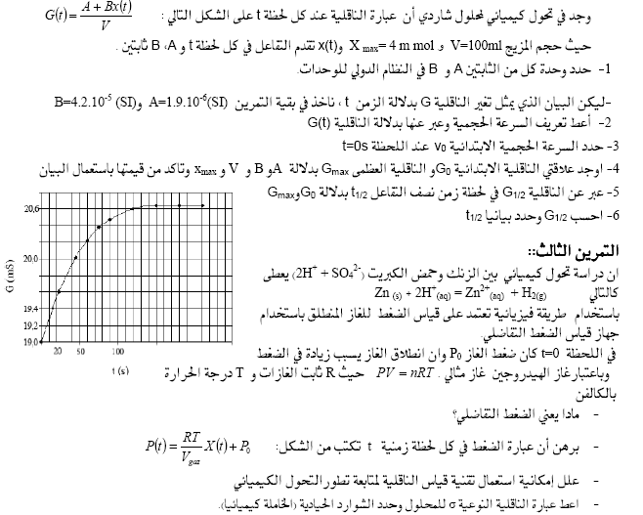
التمرين الاول :
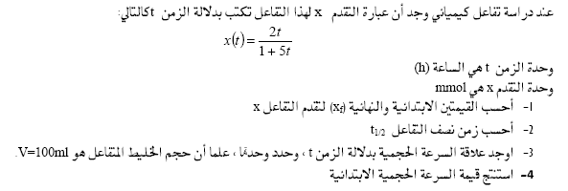
Mr:lafi belkacem
Prof physique-BBA
التمرين الرابع :
